赣州市赣县区公安局2022年度决算

目 录

第一部分 赣州市赣县区公安局概况
一、单位主要职责
二、单位基本情况
第二部分 2022年度单位决算表
一、收入支出决算总表
二、收入决算表
三、支出决算表
四、财政拨款收入支出决算总表
五、一般公共预算财政拨款支出决算表
六、一般公共预算财政拨款基本支出决算表
七、政府性基金预算财政拨款收入支出决算表
八、国有资本经营预算财政拨款支出决算表
九、财政拨款“三公”经费支出决算表
十、国有资产占用情况表
第三部分 2022年度单位决算情况说明
一、收入决算情况说明
二、支出决算情况说明
三、财政拨款支出决算情况说明
四、一般公共预算财政拨款基本支出决算情况说明
五、财政拨款“三公”经费支出决算情况说明
六、机关运行经费支出情况说明
七、政府采购支出情况说明
八、国有资产占用情况说明
九、预算绩效情况说明
第四部分 名词解释

第一部分 赣州市赣县区公安局概况

一、单位主要职责
1、贯彻执行国家的法律、法规和公安工作的路线、方针、政策，对全县公安机关实施组织领导和指挥；对全县公安工作进行决策、部署。
2、掌握影响稳定、危害国内安全和社会治安情况，分析形势，制定对策。
3、组织实施并指导预防、制止和侦察违法犯罪活动。
4、依法查处危害社会治安秩序行为，依法管理户籍、枪支弹药、危险物品和特种行业；管理集会、游行、示威活动；组织、协调处置重大案件、治安事件、治安事故和骚乱。
5、组织指导出入境和外国人在我县境内居留、旅游的有关管理工作，组织指导全县公安外事工作。
6、组织实施消防工作，实施消防监督。
7、贯彻《警卫工作规定》，警卫国家规定的特定人员，守卫重要的场所和设施。
8、组织实施并指导全县公安机关维护道路交通安全、交通秩序以及车辆、驾驶员管理工作，预防查处交通事故。
9、加强对国家机关、社会团体、企事业单位、学校和重点建设工程的治安保卫工作以及群众性治安组织的治安防范工作；指导机关、企事业单位保卫组织和经济民警、保安队伍的建设。
10、组织实施并指导全县公安机关的信息通信工作；组织实施并指导、监督全县公共网络安全监察工作。
11、组织实施并指导全县公安法制建设；指导、检查、监督公安机关执法活动；承担劳动教养案件的审核报批工作。
12、组织实施并指导全县公安机关开展禁毒和缉毒工作以及承办县禁毒委员会办公室的日常工作。
13、组织全县公安科技工作，规划信息技术、刑事技术建设。
14、规划制定全县公安机关装备配备和经费等警务保障标准、制度。
15、指导全县公安政治工作和队伍建设；组织实施并指导、管理全县公安教育、培训以及技能训练；组织指导公安宣传工作；按规定权限管理干部人事工作。
16、组织实施并指导全县公安机关督察工作；查处和督办公安队伍重大和较大违纪案件。
17、承办县人民政府交办的其他事项。

二、单位基本情况
本单位设立 3个内设机构，分别是赣州市赣县区公安局交通管理大队、赣州市赣县区公安局森林分局。
本单位2022年年末实有人数434人，其中在职人员358人，离休人员 0人，退休人员 0人（不含由养老保险基金发放养老金的离退休人员）；年末其他人员 0人；年末学生人数 人；由养老保险基金发放养老金的离退休人员76人。

第二部分 2022年度单位决算表

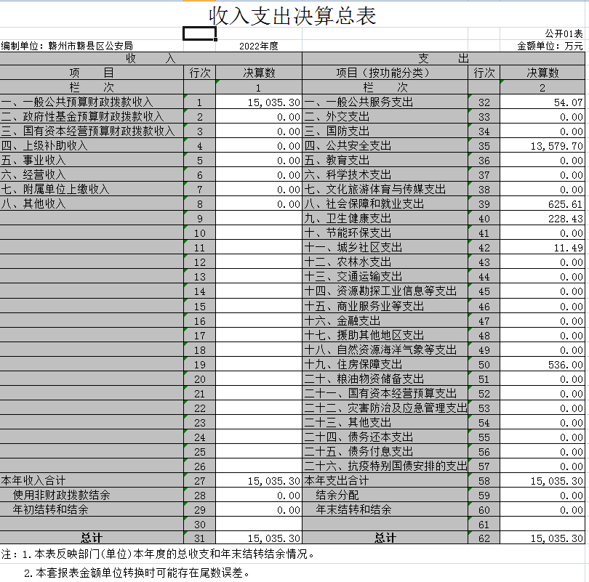

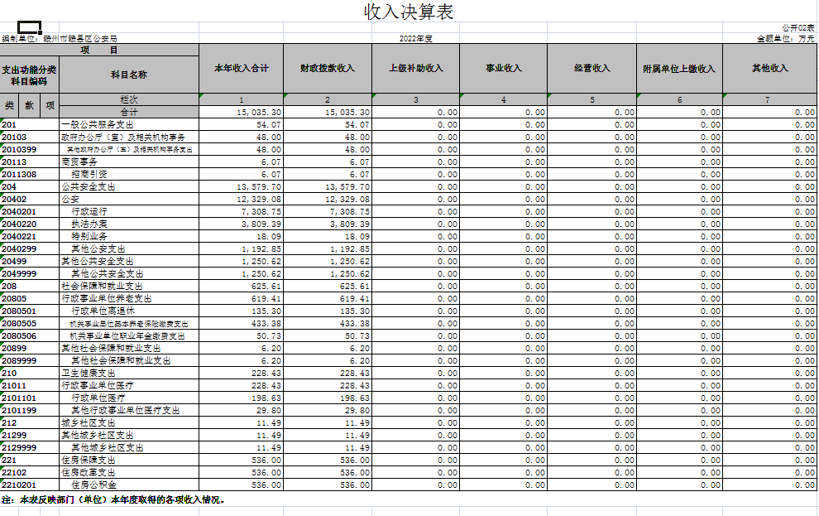

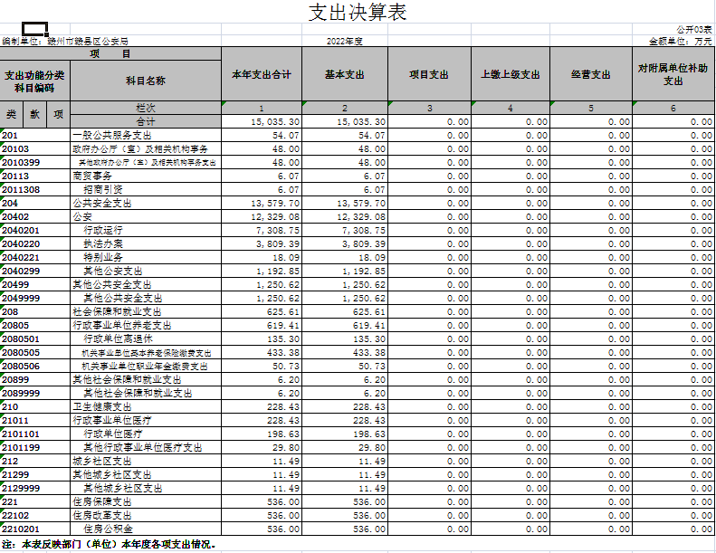
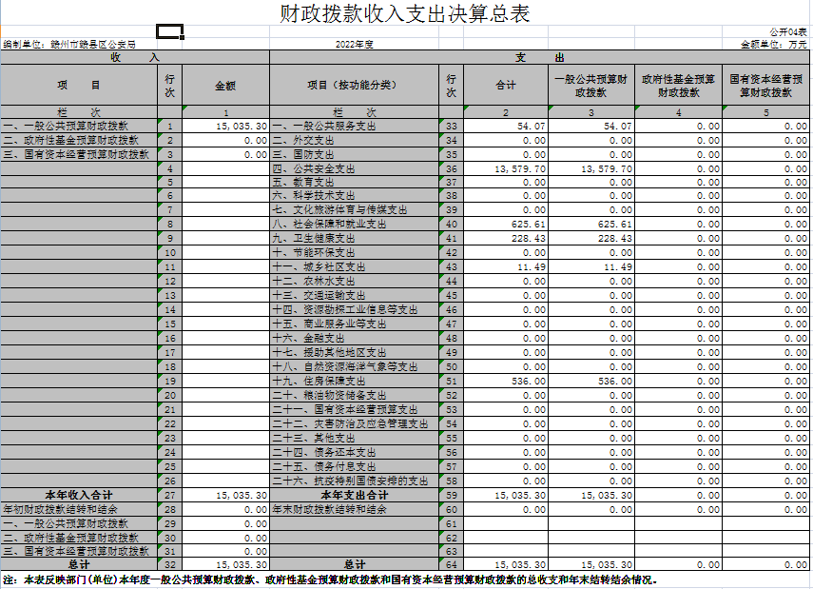
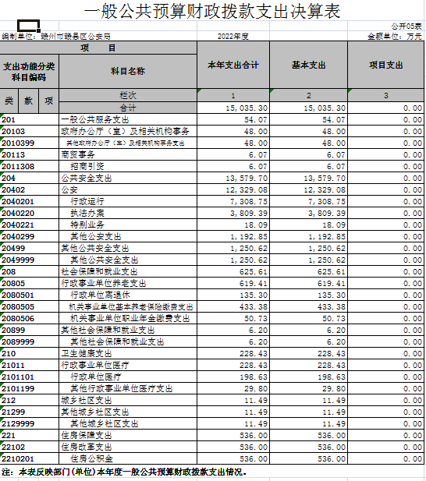

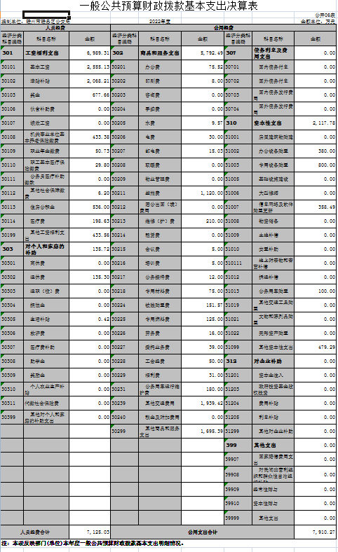
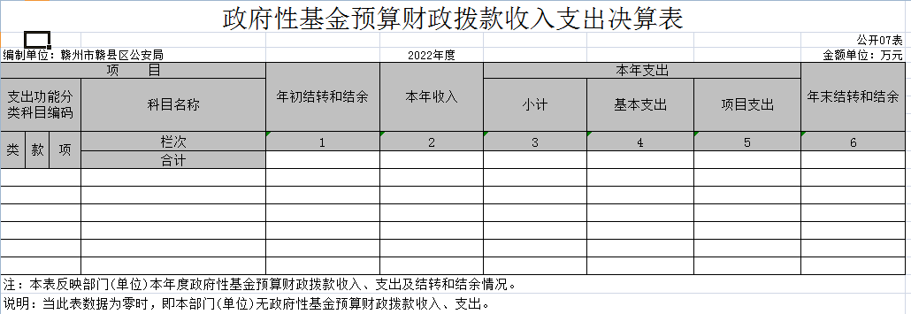

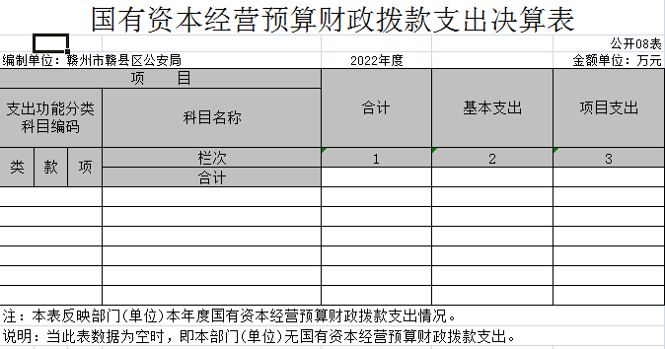

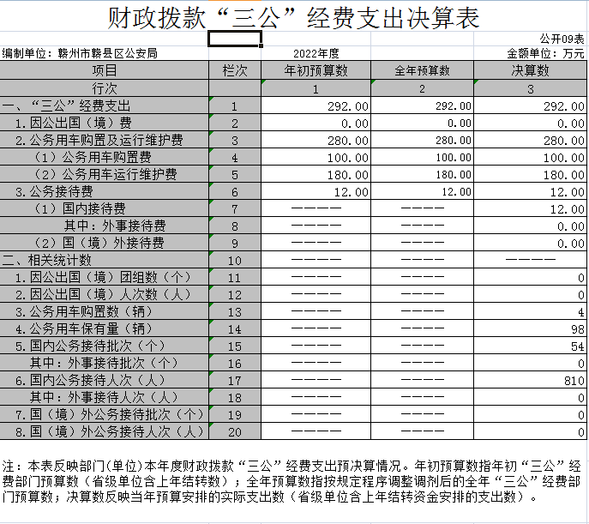

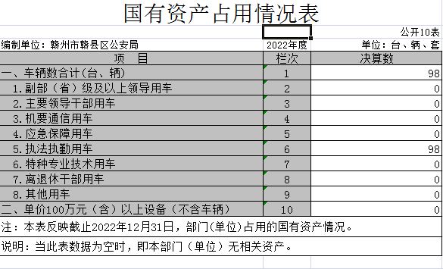

第三部分 2022年度单位决算情况说明

一、收入决算情况说明
本单位2022年度收入总计 15035.3万元，其中年初结转和结余0万元，较2021年增加1920.85万元，增长14.65%；本年收入合计15035.3万元，较2021年增加1920.85万元，增长14.65%，主要原因是：专项经费和人员经费增加。
本年收入的具体构成为：财政拨款收入15035.3万元，占100%；事业收入0万元，占0%；经营收入0万元，占0%；其他收入0万元，占0%。
二、支出决算情况说明
本单位2022年度支出总计15035.3 万元，其中本年支出合计15035.3万元，较2021年增加1920.85万元，增长14.65%，主要原因是：专项经费和人员支出增加；年末结转和结余0万元，较2021年增加0万元，增长0 %，主要原因是：无。
本年支出的具体构成为：基本支出15035.3万元，占 100 %；项目支出 0 万元，占 0 %；经营支出 0 万元，占 0 %；其他支出（对附属单位补助支出、上缴上级支出） 0 万元，占 0 %。
三、财政拨款支出决算情况说明
本单位2022年度财政拨款本年支出年初预算数为15035.3万元，决算数为15035.3万元，完成年初预算的100 %。其中：
（一）一般公共服务支出年初预算数为54.07万元，决算数为54.07万元，完成年初预算的100%，主要原因是：严格按照预算执行。
（二）公共安全支出年初预算数为13579.7万元，决算数为13579.7万元，完成年初预算的100%，主要原因是：严格按照预算执行。
（三）社会保障和就业支出年初预算数为625.61万元，决算数为625.61万元，完成年初预算的100%，主要原因是：严格按照预算执行。
（四）卫生健康支出年初预算数为228.43万元，决算数为228.43万元，完成年初预算的100%，主要原因是：严格按照预算执行。
（五）城乡社区支出年初预算数为11.49万元，决算数为11.49万元，完成年初预算的100%，主要原因是：严格按照预算执行。
（六）住房保障支出年初预算数为536万元，决算数为536万元，完成年初预算的100%，主要原因是：严格按照预算执行。
四、一般公共预算财政拨款基本支出决算情况说明
本单位2022年度一般公共预算财政拨款基本支出15035.3万元，其中：
（一）工资福利支出6989.31万元，较2021年减少736.88万元，下降9.54%，主要原因是：人员减少。
（二）商品和服务支出5792.49 万元，较2021年增加1760.5万元，增长43.66%，主要原因是：办公设施设备购置经费增加。
（三）对个人和家庭补助支出135.72万元，较2021年增加28.36万元，增长26.42%，主要原因是：增加退休人员。
（四）资本性支出2117.78万元，较2021年增加868.87万元，增长69.57%，主要原因是：增加专项项目。
五、财政拨款“三公”经费支出决算情况说明
本单位2022年度财政拨款“三公”经费支出全年预算数为 292万元，决算数为 292 万元，完成全年预算的100 %，决算数较2021年减少66万元，下降18.44 %，其中：
（一）因公出国（境）支出全年预算数为 0 万元，决算数为 0 万元，完成全年预算的0 %，决算数较2021年增加0 万元，增长0 %，主要原因是无。决算数较全年预算数增加0的主要原因是：无该项支出。全年安排因公出国（境）团组 0 个，累计 0 人次，主要为：无该项支出。
（二）公务接待费支出全年预算数为 12万元，决算数为12 万元，完成全年预算的100 %，决算数较2021年减少1.5万元，下降11.11%，主要原因是：减少公务接待支出。决算数较全年预算数增加0的主要原因是：规范公务接待，严格控制支出。全年国内公务接待54批，累计接待810人次，其中外事接待 0批，累计接待0人次，主要为：无相关支出。
（三）公务用车购置及运行维护费支出280万元，其中公务用车购置全年预算数为 100万元，决算数为100万元，完成全年预算的100%，决算数较2021年减少78万元，下降21.79%，主要原因是节省开支，全年购置公务用车4 辆。决算数较全年预算数增加0的主要原因是：严格控制相关支出；公务用车运行维护费支出全年预算数为180 万元，决算数为180万元，完成全年预算的100 %，决算数较2021年减少178万元，下降49.72%，主要原因是节省开支，年末公务用车保有98辆。决算数较全年预算数增加0的主要原因是：严格控制预算。
六、机关运行经费支出情况说明
本单位2022年度机关运行经费支出5792.49万元，较上年决算数增加1760.5万元，增长43.66%，主要原因是：办公设施设备购置经费增加。
七、政府采购支出情况说明
本单位2022年度政府采购支出总额1600万元，其中：政府采购货物支出901.1万元、政府采购工程支出0万元、政府采购服务支出698.9万元。授予中小企业合同金额411.2万元，占政府采购支出总额的25.7%，其中：授予小微企业合同金额 1188.8万元，占授予中小企业合同金额的 74.3%；货物采购授予中小企业合同金额占货物支出金额的 35 %，工程采购授予中小企业合同金额占工程支出金额的 0%，服务采购授予中小企业合同金额占服务支出金额的 65%。
八、国有资产占用情况说明
截止2022年12月31日，本单位国有资产占用情况见公开10表《国有资产占用情况表》。主要是98辆执法执勤用车，由各基层单位及机关单位用于维持日常社会治安巡逻等。
九、预算绩效评价情况说明
（一）绩效评价工作开展情况。
根据预算绩效管理要求，我单位组织对纳入2022年度部门预算范围的二级项目11个全面开展绩效自评，共涉及资金4378.21万元，占项目支出总额的100%。
（二）单位决算中项目绩效自评结果。
将2022年度《项目支出绩效自评表》（自选1个项目）进行公开。
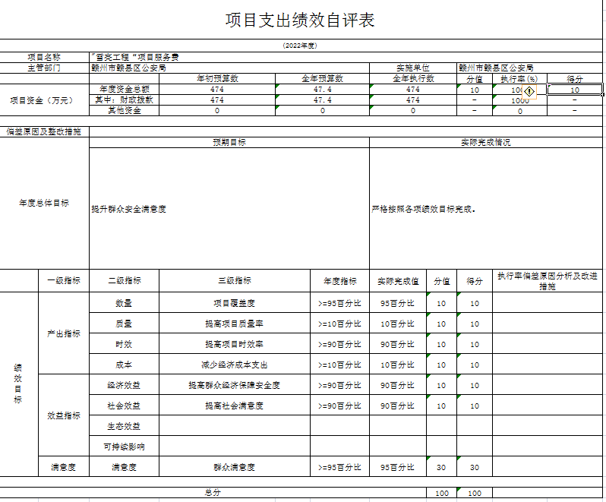

第四部分 名词解释
一、财政拨款收入：指单位本年度从本级财政部门取得的财政拨款，包括一般公共预算财政拨款和政府性基金预算财政拨款。
二、上级补助收入：指事业单位从主管部门和上级单位取得的非财政补助收入。
三、事业收入：指事业单位开展专业业务活动及其辅助活动取得的收入；事业单位收到的财政专户实际核拨的教育收费等资金在此反映。
四、经营收入：指事业单位在专业业务活动及其辅助活动之外开展非独立核算经营活动取得的收入。
五、附属单位缴款：指事业单位附属独立核算单位按照有关规定上缴的收入。
六、其他收入：指单位取得的除上述“财政拨款收入”、“事业收入”、“经营收入”、“附属单位缴款”等以外的各项收入。
七、用事业基金弥补收支差额：指事业单位用事业基金弥补当年收支差额的数额。
八、年初结转和结余：指单位上年结转本年使用的基本支出结转、项目支出结转和结余和经营结余。
九、结余分配：指事业单位按规定对非财政补助结余资金提取的职工福利基金、事业基金和缴纳的所得税，以及减少单位按规定应缴回的基本建设竣工项目结余资金。
十、年末结转和结余资金：指单位结转下年的基本支出结转、项目支出结转和结余和经营结余。
十一、基本支出：指为保障机构正常运转、完成日常工作任务而发生的人员支出和公用支出。
十二、项目支出：指在基本支出之外为完成特定的行政任务或事业发展目标所发生的支出。
十三、上缴上级支出：指事业单位按照财政部门和主管部门的规定上缴上级单位的支出。
十四、经营支出：指事业单位在专业业务活动及其辅助活动之外开展非独立核算经营活动发生的支出。
十五、对附属单位补助支出：指事业单位用财政补助收入之外的收入对附属单位补助发生的支出。
十六、“三公”经费：指各部门因公出国（境）费、公务用车购置及运行费和公务接待费。其中，因公出国（境）费指单位公务出国（境）的住宿费、旅费、伙食补助费、杂费、培训费等支出；公务用车购置及运行费指单位公务用车购置费及租用费、燃料费、维修费、过路过桥费、保险费、安全奖励费用等支出；公务接待费指单位按规定开支的各类公务接待（含外宾接待）支出。
十七、机关运行经费：指为保障行政单位（含参照公务员法管理的事业单位）运行用于购买货物和服务的各项资金，包括办公费、印刷费、差旅费、会议费、日常维修费、专用材料及办公用房水电费、物业管理费、公务用车运行维护费等。

